

TISKOVÁ ZPRÁVA 10. srpna 2026

Obchodní centra patří mezi nejnáročnější budovy na požární ochranu. Klíčovou technologií hasicích systémů jsou tlakové stanice
Nákupní centra patří k nejnavštěvovanějším budovám, které musí splňovat stále vyšší nároky na bezpečnost. Skupina Wilo, přední světový výrobce čerpadel a čerpacích systémů, proto vybavuje obchodní centra speciálními tlakovými stanicemi, které v případě aktivace hasicích systémů zajišťují spolehlivou dodávku vody potřebnou k rychlému zvládnutí požáru. Dnes již fungují v téměř desítkách českých nákupních center, včetně obchodního domu Máj v centru Prahy.
Moderní obchodní centra už dávno nejsou jen místem pro nákupy. Stále častěji spojují nakupování se zábavou a společenským vyžitím, propojují se zde obchody, kavárny a restaurace, kina, fitness centra i další služby. To vše vede k vyšší koncentraci lidí, a proto i složitějšímu provozu budovy. Tomu odpovídají rostoucí požadavky na požární ochranu. Zatímco návštěvníci obchodních center nakupují nebo tráví volný čas zábavou, v jejich technickém zázemí běží technologie, jejichž úkolem je zajistit rychlou reakci při případném vzniku požáru. Vedle požárních hlásičů a hasicích sprinklerových systémů plní zásadní funkci také tlakové stanice, které v případě požáru zajistí během několika sekund dostatek vody pro hašení.
„U požárních tlakových stanic je klíčová vysoká provozní spolehlivost a výkon. Protipožární systém Wilo-FireSet proto přizpůsobujeme přesně specifickým požadavkům jednotlivých obchodních center tak, aby v případě vypuknutí požáru, spolehlivě zajistil dostatečný tlak a průtok vody pro hašení. Kromě samotné instalace je naprosto nezbytná také pravidelná údržba a servis, které garantují, že hasicí sprinklerové zařízení v krizové situaci bezchybně zasáhne,“ říká Jan Cidlinský, regionální ředitel společnosti Wilo pro střední Evropu.
Jedním z obchodních domů, kde požární tlakové stanice Wilo-FireSet přispívají k bezpečnému provozu, je také zrekonstruovaný Máj na Národní v centru Prahy. Ikonická budova, která po rozsáhlé rekonstrukci dnes nabízí na devíti podlažích téměř 17 tisíc m² ploch pro zábavu, gastronomii a obchody, denně přiláká tisíce návštěvníků. Právě vysoká návštěvnost a multifunkční provoz kladou značné nároky také na bezpečnostní infrastrukturu objektu včetně požární ochrany.
Součástí požární tlakové stanice Wilo-FireSet je robustní čerpadlo Wilo-Atmos GIGA-NF, které zajišťuje vysokou provozní spolehlivost a je navrženo pro nepřetržitou připravenost požárního systému i v náročných podmínkách. Přehledný řídicí systém navíc umožňuje snadnou kontrolu provozního stavu a diagnostiku případných poruch. Modulární konstrukce umožňuje požární tlakovou stanici přizpůsobit konkrétním požadavkům obchodního centra, přičemž odpovídá požadavkům mezinárodních norem a směrnic pro požární ochranu, například NFPA 20 pro sprinklerové systémy nebo EN 12845 pro požární čerpací stanice.
Díky těmto vlastnostem pomáhají řešení Wilo zajišťovat protipožární ochranu také v řadě dalších obchodních centrech po celé České republice. Mezi ně patří například obchodní centra, jako jsou Karolina Plaza v Praze, OC Benešov či Galerie Javor v Novém Jičíně. V současnosti se Wilo podílí na přípravě řešení pro požární ochranu nově vznikajícího obchodního centra Dornych Brno, který nahradí někdejší zchátralý obchodní dům Prior.
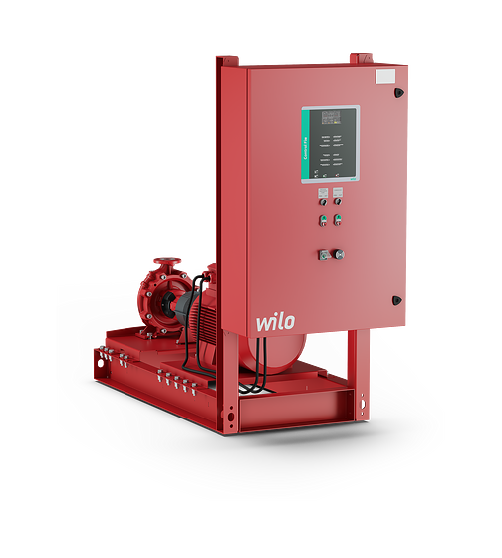
O společnosti Wilo:
Wilo je nadnárodní technologická skupina, která patří k předním světovým výrobcům čerpadel a čerpacích systémů pro zařízení budov, vodní hospodářství a průmyslový sektor. Společnost byla založena roku 1872 v Dortmundu, v průběhu své dlouhé a úspěšné historie se rozvinula do podoby významného globálního hráče. V současnosti zaměstnává více než 8 200 lidí po celém světě. Skupina Wilo věnuje zvláštní pozornost globálním trendům jako je urbanizace, změna klimatu, řešení nedostatku vody a zvýšení energetické soběstačnosti, stejně jako technologickému pokroku a digitalizaci. Wilo je členem České rady pro šetrné budovy, která se zaměřuje na snižování negativních dopadů budov na životní prostředí.

Pro více informací kontaktuje:
Kamila Žitňáková
Crest Communications a.s.
kamila.zitnakova@crestcom.cz
+420 725 544 106

